**ATIVIDADE 05/04/2024**

**Figma: https://www.figma.com/file/p9dmgVnKzcy90wqA3PPxmE/Untitled?type=design&node-id=0%3A1&mode=design&t=9BvHlmDe7WZg9hIu-1**

**Rascunhos:**

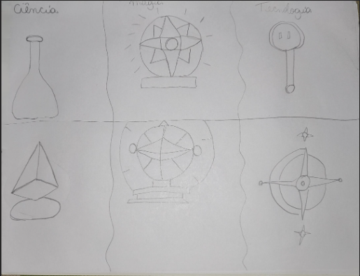

**Vetorial:**

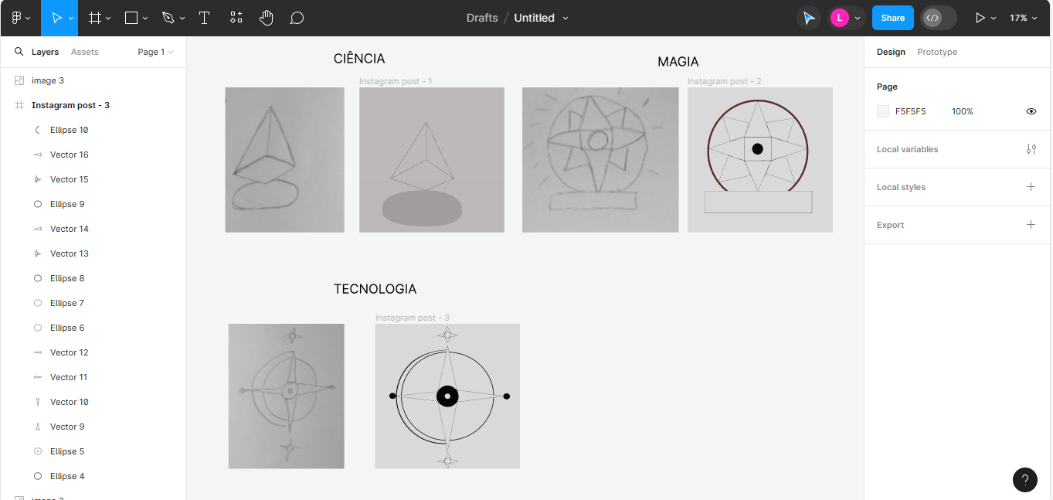

Colorir:

